* **Nom :** bchir

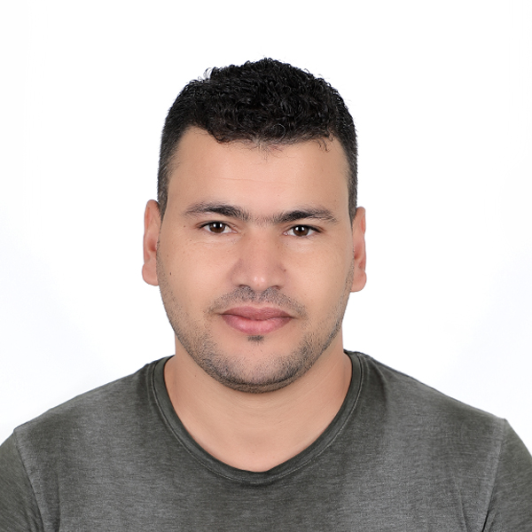

* **Prénom :** skander
* **Date de naissance :** 08/08/1987
* **Nationalité :** Tunisienne
* **Situation familiale :** marie
* **Adresse :** sidi nasr Monastir
* **WhatsApp : +216**53787923
* **email** : skanderska@live.com
* **CV De Poste**
* **DIPLOMES :**

• Diplôme en maintenance des microsystèmes informatiques en 2011.

* permis de conduire A/B
* **LANGUES :**  
  • Arabe Ecrit : parfait Parlé : parfait  
  • Français Ecrit :parfait Parlé : moyen  
  • Anglais Ecrit :moyen Parlé : moyen
* **EXPERIENCE PROFESSIONNELLES :**
* Technicien hautement professionnel depuis 08/2011 jusqu’à 12/2020 chez la société SPB services Tunisie
* Technicien informatique chez M.D.I (maintenance dépannage informatique) depuis 01/2021

# Récompenses et reconnaissances

# Diagnostique et réparation du pc portable et fixe

* Diagnostique et réparation téléphone portable
* Diagnostique et réparation les consols des jeux ( Wii , xbox,play)
* Soudure electronique
* Bricolage
* **competanses**
* Capacité à s’organiser, prioriser les tâches
* Capacité d'adaptation
* Autonomie
* Sens des responsabilités / fiabilité
* Travail en équipe
* Connaissance et respect des règles
* Capacité à actualiser ses connaissances
* Sens de la relation client
* Capacité d’initiative / créativité
* Capacité à travailler sous pression et à gérer le stress